JEU remettre les images dans l’ordre : Les blocs égyptiens
https://www.opensign.eu/fr/sequence/61

Classe d’âge : 8 à 12 ans

Auteur : Média’Pi! www.media-pi.fr

Compétences :
- Savoir mettre en lien les différents éléments pour déplacer une pierre sur du sable.
- Savoir respecter l’ordre logique, chronologique de la situation.
- Savoir être à l’écoute et repérer les indices logique du discours.
Compétences relatives aux programmes européens :
http://eur-lex.europa.eu/legal-content/FR/TXT/?uri=LEGISSUM%3Ac11090

Vocabulaires spécifiques / mots-clés :
L’eau, la pierre , un bloc de pierre, du bois, des rondins de bois, du sable, tirer, poser.

Courte description de la progression pédagogique/scénario :
Après visionnage de la vidéo sur le thème de « l’Égypte ancienne » (http://www.opensign.eu/thematic_topics/57) et échange autour du contenu de la vidéo, ce jeu permet une évaluation de la compréhension de la vidéo.

L’enfant doit remettre dans l’ordre chronologique les séquences de la vidéo.

Matériel nécessaire :
Un ordinateur et une connexion internet.

Focus autour de la langue des signes :
Expliquer le protocole de la construction de la pyramide en respectant les positions dans l’espace et l’ordre chronologique.

JEU remettre les images dans l’ordre : Les blocs égyptiens
https://www.opensign.eu/sequence/61

I- Trace écrite : auto-évaluation
Tu as essayé le jeu “remettre les images dans l’ordre” sur Open Sign.
Pour garder une trace de ton travail, indique le nombre de tentative dans la case correspondante.

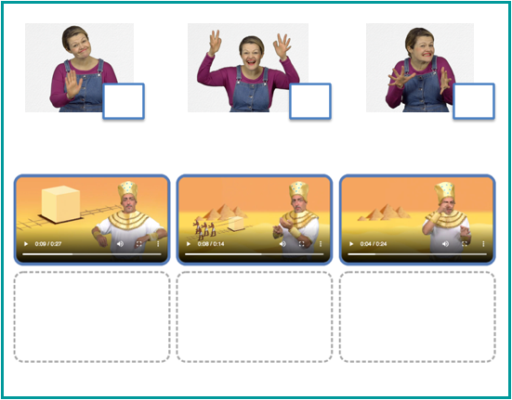

II- Prolongements / liens vers d’autres outils numériques :
- L’Égypte Ancienne : http://www.opensign.eu/thematic_topics/57
- L’époque égyptienne : http://opensign.eu/memory_game/55
- La roue en Égypte : http://opensign.eu/multiplechoice/60

Toi aussi, tu peux créer tes propres supports : vidéos, jeux, fiches…
http://www.opensign.eu/gamescreator

